
492
F
a
e
i
d
r
á
e
i
r
c
a
i
l
d
u
J
o
ã
e
S
o
r
i
n
a
J
e
d
J
u
o
i
s
R
t
i
ç
o
a
d
ç
e
JFRJEOF201900373V03

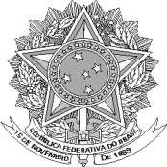

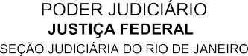
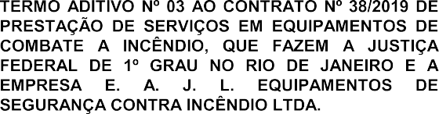

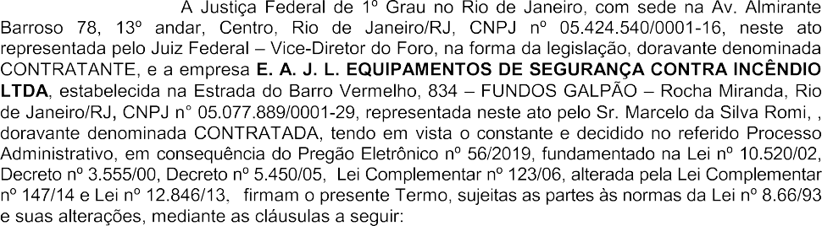

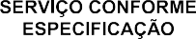
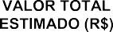
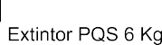
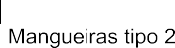
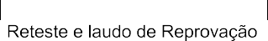

493
F
a
e
i
d
r
á
e
i
r
c
a
i
l
d
u
J
o
ã
e
S
o
r
i
n
a
J
e
d
J
u
o
i
s
R
t
i
ç
o
a
d
ç
e
JFRJEOF201900373V03

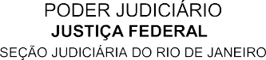
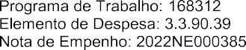

Rio de Janeiro, 10 de agosto de 2022.



